课 程 设 计
一、【课程设计要求】
- 课程设计可任选一题进行设计；
- 可以选择老师提供的参考选题，也可以自选，如果自选，需要将自选题目的详细内容以及实现要求提供给老师，老师批准后方可采用；
- 要求利用结构化程序设计方法以及C 的编程思想来完成系统的设计；
- 要求有菜单、文件操作，数据使用数组、结构体、链表等均可。
- 模块化程序设计：要求在设计的过程中，按功能定义函数或书写多个文件，进行模块化设计，各个功能模块用函数的形式来实现，至少包含5个功能模块。
- 编写课程设计报告并提交。
二、【课程设计报告要求】
学生综合运用本门课程的内容，选择课程设计题目中的一个题目完成，并写出课程设计报告。
- 给出问题分析与算法设计，并画出流程图；
- 编写程序，并给出说明与注释；
- 运行程序，并获得正确结果。
三、【课程设计报告模板】

基本要求
1、课程设计可采取每人一题，可任选一题进行设计, 至少包含五个功能模块。或者每组完成一个课题，每组成员(不得超过5人)分工合作完成一个课程设计，每个人的任务不同。分组情况请于3月12号上报给老师。
2、可以选择老师提供的参考选题，也可以自选，如果自选，需要将自选题目的详细内容以及实现要求提供给老师，老师批准后方可采用。
3、要求利用结构化程序设计方法以及C的编程思想来完成系统的设计。
4、要求有菜单、文件操作，数据使用数组、结构体、链表等均可，键盘操作或鼠标操作均可。
5、模块化程序设计：要求在设计的过程中，按功能定义函数或书写多个文件，进行模块化设计，各个功能模块用函数的形式来实现。
6、所选课题必须上机通过，并获得满意的结果。
7、程序书写风格：锯齿型书写格式。
8、完成课程设计报告书（格式见附录一）。

评价标准
课程设计成绩评定的依据有设计文档资料、具体实现设计方案的程序及课程设计考勤登记表。
优（90分以上）：必须要有一定的创意，有自己独特的算法。按要求完成课题的全部功能，有完整的符合标准的文档，文档有条理、文笔通顺，格式正确，其中有总体设计思想的论述，有正确的流程图，程序完全实现设计方案，设计方案先进，软件可靠性好；
良（80-89分）：完成课题规定的功能，有完整的符合标准的文档，文档有条理、文笔通顺，格式正确；有完全实现设计方案的软件，设计方案较先进，无明显错误；
中（70-79分）：完成课题规定的功能，有完整的符合标准的文档，有基本实现设计方案的软件，设计方案正确，但有少数失误；
及格：完成课题规定的大部分功能，有完整的符合标准的文档，有基本实现设计方案的软件，设计方案基本正确，个别功能没有实现，但错误不多；
不及格：没有完成课题规定的功能，没有完整的符合标准的文档，软件没有基本实现设计方案，设计方案不正确。

附录一：
（封面样式）

C语言课程设计

题 名 贪吃蛇
姓 名 王玉升，王佚泽，王俊杰
学 号 22206091012
专 业 软件工程
班 级 22软件工程一、二班
日 期 2022年4月10日
成 绩

说 明
- 本报告供学生课程设计时使用；
- 学生应认真阅读课程设计要求；
- 课程设计报告里面的内容可手工填写或打印，以备存档使用；
- 课程设计的总评成绩根据课程的性质，按一定比例计入该门课程成绩；
- 课程设计报告中的各模块填写的内容是评分的主要依据，如果不够书写，可以自行添加附页；
- 课程设计报告提交时请同时提交一份源代码压缩包；
- 按规定的时间提交报告给教师评定成绩。
设计任务
题 目 | 贪吃蛇程序设计
实验日期 |  | 2023年3月 | 实验成绩
- 需求分析（围绕设计题目，描述问题。简述课题要解决的问题是什么，有什么要求和限制条件。列出参与人员进行本设计时要达到的具体的目标。）

1.程序设计初期最最重要的是设计游戏结构与内容，需要哪些变量以及各种例如墙、边界、食物等的定义与实现，为后期分组写代码提供更好的条件，起到统领整个程序设计的作用（王玉升负责）。
2.程序设计时整个界面美化，开始界面、游戏界面、如何将界面显示和打印结合起来、system方面等，这方面是整个程序面向大家时，最直观的体现，是大家对此程序的第一印象（王佚泽负责）。
3.整个程序设计中最难的部分就是蛇的打印以及吃东西时如何处理蛇的长度变化，如何保证蛇运动的连贯，是整个程序设计方面最难的部分（王玉升负责）。
4.对于蛇的移动以及如何判断游戏的继续与否，结束条件等也是本次设计中非常重要的部分，是整个游戏运行的过程（王俊杰负责）。
5.面对的最大的问题是大家写的代码在变量方面还是没有做到很好的统一，无法很好的协同完成各自的任务，无法将大家的函数代码直接拿来使用，最后由本组组长王玉升整合、修改。

二、概要设计（对设计目标进行总体分析，说明要采用的基本思路，说明遇到的问题和解决方法。说明完成本次课程设计的完整过程。要描述程序的设计思想，画出本次课程设计完整的程序框图或流程图）

整个程序的设计思路使：
确定游戏结构→
程序所需要的变量（在后面写的过程中也对其进行了添加）→
单一游戏界面的设计（仅游戏界面）→如何实现蛇的初始化→
如何在游戏界面坐标內随机生成食物→蛇如何移动（蛇的打印）→
如何控制蛇→如何判断游戏的继续与否→最后对整个程序就行运行
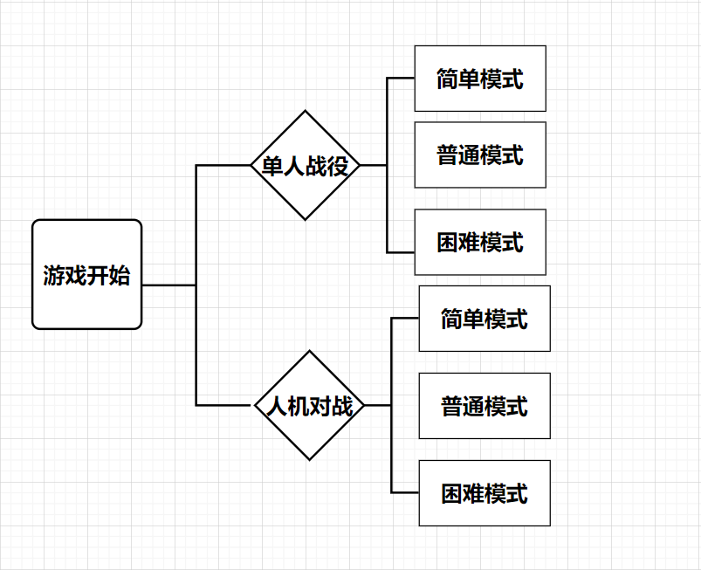

该程序设计主体就是对蛇的控制与打印，在画出图形后在其中进行蛇的打印，以及食物的随机生成。在打印蛇的过程中蛇的运动问题是一个不太好解决的问题蛇的运动过程中方向和长度会随之改变，如何将方向和长度进行共同管理是这个问题的关键，是整个程序设计方面最难的部分。
整个游戏的图形基本都是以坐标确定位置进行打印，对于蛇的打印以及运动，需要对空格进行覆盖来实现，覆盖后再对每条蛇的蛇头及其每一节身体的坐标进行移动，这是整个游戏最核心的的思想，也是最难解决，花了最长时间去解决的。
由于我们所写的整个程序的图形都是通过坐标进行打印，如果游戏窗口发生变化，界面的行、列就会发生变化，所以导致在不同的电脑上，最终会使打印出来的图形会有所不同，这个问题目前任然还没有一个完美的解决方案。

三、详细设计（要求列出所有编写的函数清单，说明每个函数的功能，各形式参数的意义，画出各函数的调用关系图。即模块功能说明（如函数功能、入口及出口参数说明，函数调用关系描述等）
一．接口展示
1.引用的头文件
#include<stdio.h>
#include<stdlib.h>
#include<string.h>
#include<conio.h>
#include<iostream>
2.游戏中各种图形界面的打印
void printfquit(); //在程序退出时播放
void welcome(); //在程序启动时播放
void systemIn(); //程序分为两个模块{单人战役，人机对战} 在此处选择进行操作的模块
void grade_menu(); //选择战绩管理时播放的菜单
void singleplay_menu(); //选择单人战役时播放的菜单
void AIplay_menu(); //选择人机对战时播放的菜单
void game_line(); //显示游戏的主体画面
void show_time(); //在游戏右上角显示进行游戏的时长
void death_play(); //在蛇死亡的时候播放

void Print_Grade(Sqlist S); //打印玩家历史战绩
3.单人战役的三种游戏模式（简单，普通，困难）
void singleplay(Sqlist &S, int n, int* food_x, int* food_y); //单人战役
void easy_single(Sqlist &S, int n, int *food_x, int *food_y); //单人战役->简单模式
void ordinary_single(Sqlist &S, int n, int *food_x, int *food_y); //单人战役->普通模式
void hard_single(Sqlist &S, int n, int *food_x, int *food_y); //单人战役->困难模式
4.人机对战的三种游戏模式（简单，普通，困难）
void AIplay(Sqlist &S, int* food_x, int* food_y, int k); //人机对战
void easy_AI(Sqlist &S, int *food_x, int *food_y, int k); //人机对战->简单模式
void ordinary_AI(Sqlist &S, int *food_x, int *food_y, int k); //人机对战->普通模式
void hard_AI(Sqlist &S, int *food_x, int *food_y, int k); //人机对战->困难模式
5.人机移动的实现（简单，普通，困难）
void AI_move_easy(Sqlist &S, int* food_x, int* food_y); //人机对战 简单模式 人机的移动
void AI_move_ordinary(Sqlist &S, int* food_x, int* food_y); //人机对战 普通模式 人机的移动
void AI_move_hard(Sqlist &S, int* food_x, int* food_y); //人机对战 困难模式 人机的移动
5.玩家控制的蛇的移动
void MoveSnake(int x, int y, Sqlist &S, int n); //玩家蛇的移动
6.对蛇移动的判断（是否撞墙死亡，是否吃到食物）
int move_judge(Sqlist &S, int n); //判断蛇移动后是否还活着
int move_judge_AI(Sqlist &S); //判断人机移动后是否还活着
int food_judge(Sqlist &S, int n, int* food_x, int* food_y); //判断蛇有没有吃到食物
6.程序通过坐标打印，对光标的操作
void HideCursor(); //将画面中的光标隐藏
void CursorJump(int x, int y); //将光标跳转到指定的位置进行输出
7.通过顺序表保存蛇的信息，对顺序表的操作
void Initlist(Sqlist &S); //初始化顺序表
void Creat_snake(Sqlist &S, int n); //创建一条蛇
void PrintSnake( int flag_printSnake, Sqlist S, int n); // 打印蛇||覆盖蛇
void MoveSnake(int x, int y, Sqlist &S, int n); //玩家蛇的移动
int move_judge(Sqlist &S, int n); //判断蛇移动后是否还活着
int move_judge_AI(Sqlist &S); //判断人机移动后是否还活着
int food_judge(Sqlist &S, int n, int* food_x, int* food_y); //判断蛇有没有吃到食物

二．重点接口详情
1.蛇的打印
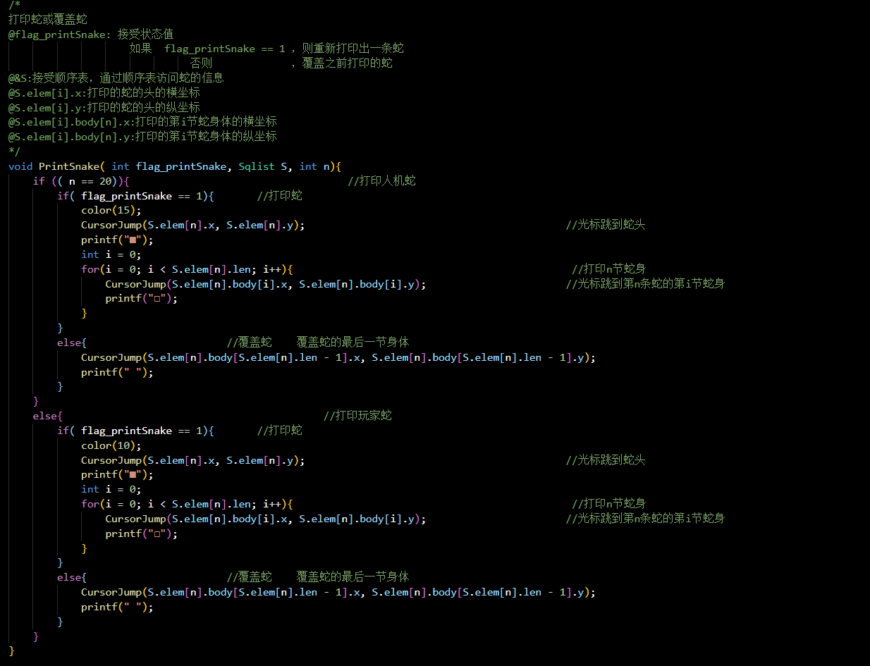

调用此函数时，会先判断是否是人机蛇，人机蛇与玩家蛇的颜色不相同，其他都相同，打印的方式也相同。
打印蛇时，会先打印蛇头，调用光标跳转的函数使光标跳转到蛇头的坐标，打印出蛇头，随后光标跳转到蛇身的坐标继续打印。
当调用此函数时，传入的flag_printSnake为1时，是打印蛇，直接根据坐标将蛇打印出来。传入的flag_printSnake为其他值时，是覆盖蛇，会将上一次打印的蛇的尾巴用一个空格覆盖。
2.蛇的移动
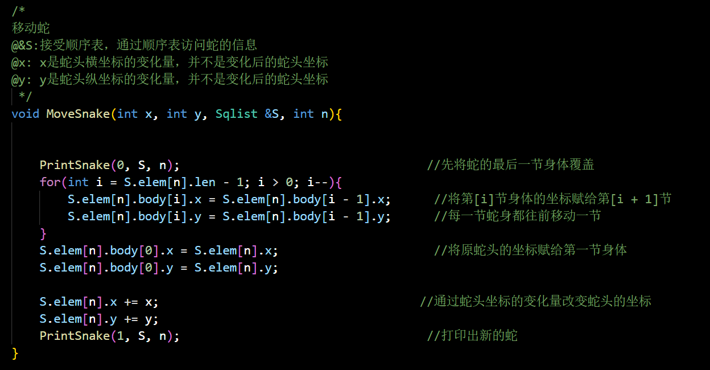
调用此函数，会先将上一次打印的蛇的最后一节身体覆盖，再将所有蛇身体的坐标往前移动一节，随后，根据传入的蛇头坐标的变化量改变蛇头的坐标，最后，将新的蛇打印出来。
蛇头坐标的变化量则是来自
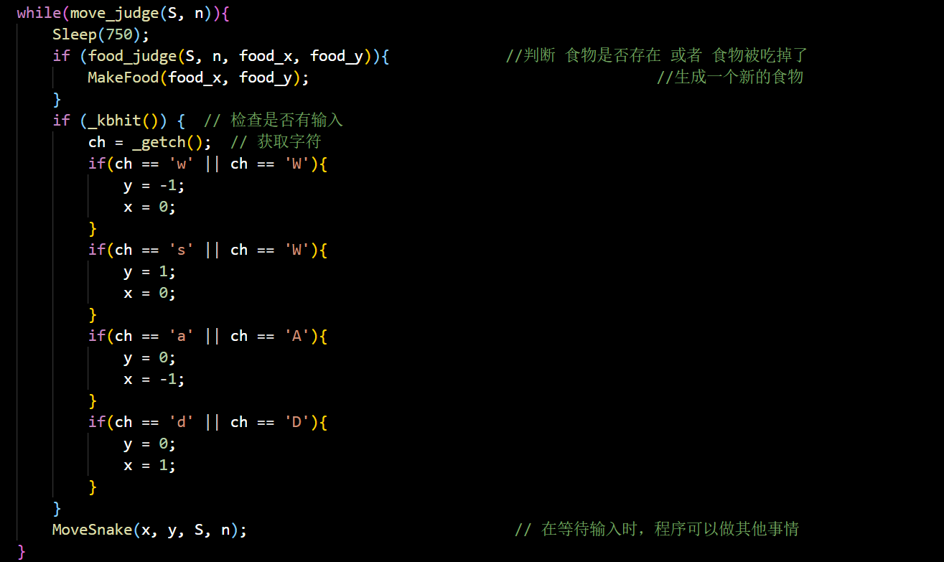
在这里有一个循环，判断条件为蛇移动后是否还活着，循环内，使用了头文件conio.h的函数_kbhit(),这是一个Windows API函数，它用于检测键盘是否有输入。当键盘有输入时，_kbhit()函数返回一个非零值，否则返回0，与此同时，在检测键盘是否有输入时，程序还可以做其他事情，保证了蛇移动的连贯性。
3.人机的移动（以简单模式为例）
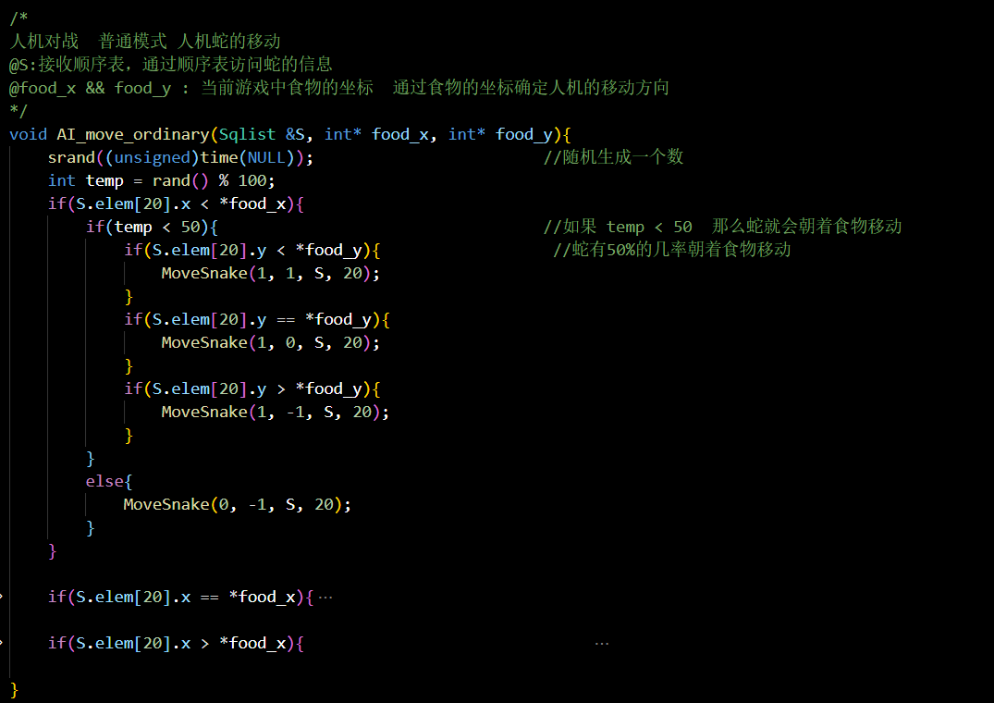
调用此函数时，首先会在0~100内随机生成一个数，然后再判断食物与人机蛇头坐标的横位置关系，有三种情况，之后再判断纵坐标的关系。通过坐标之间的关系判断人机蛇的移动方向。在简单模式中，如果生成的随机数再0~25的范围内，人机蛇就会朝着食物的方向移动，否则，就会朝着其他方向移动，即简单模式人机有25%的概率朝着食物的方向移动，通过这种方式，就可以确保不同的难度梯度，普通模式人机正确移动的概率为50%，而困难模式则为75%。

四、运行结果与分析（课程设计过程中对所遇问题的解决方法的探讨，如：调试与测试：调试方法，测试结果的分析与讨论，测试过程中遇到的主要问题及采取的解决措施等，此模块中涉及运行结果部分：请截图展示，分析部分）

在游戏界面的生成中，一开始，我们需要生成一个游戏界面的基本框架，这个部分，我们主要采用了for循环进行打印。
游戏界面的打印完成后，就开始着手实现游戏内蛇的效果，我们通过顺序表储存蛇的基本信息。对于蛇的这一部分，最困难的其实是移动蛇以及打印蛇。对于移动蛇，我们的想法是，蛇的移动就是蛇往前走一格，再把移动前的蛇的最后一节身体使用空格覆盖。所以，在移动蛇时，我们先要将蛇的最后一节身体使用空格覆盖，再改变蛇的坐标，打印出新的蛇。
在使用代码实现这一过程时，我们也遇到了许多问题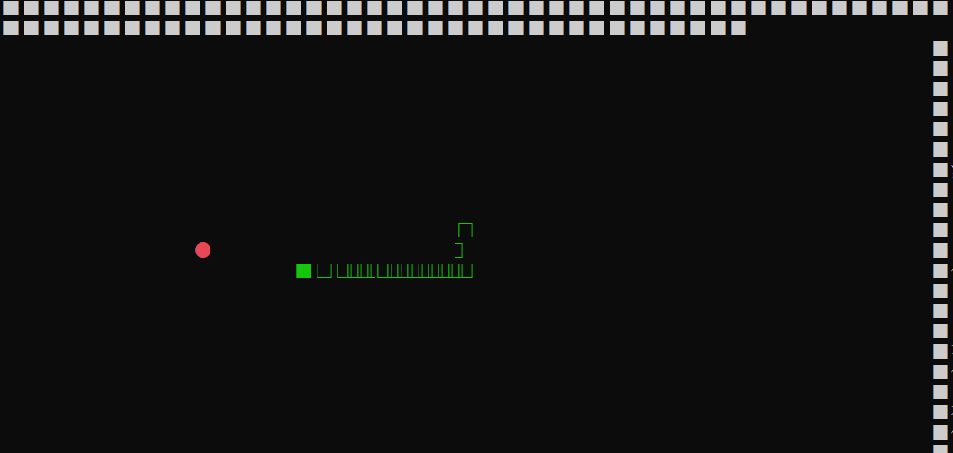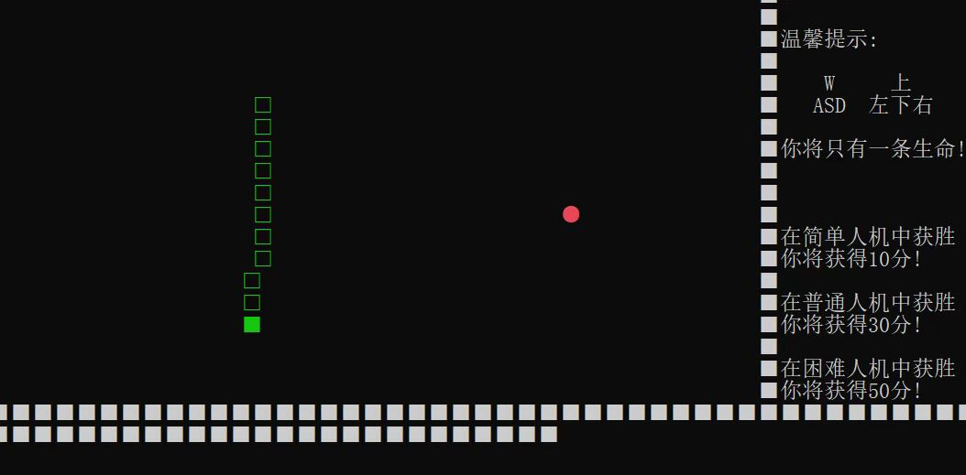
例如因为坐标的操作不当，导致无法覆盖蛇的身体，导致蛇身随着移动而增长，又或是坐标的操作不当，导致蛇的位置打印出错。
最让我们感兴趣的还是人机对战模式，在这个模式中，玩家需要与一条人机蛇对战。实现人机移动的函数如下
我们的想法是，将地图中食物的坐标传给人机，判断食物左边与人机蛇蛇头的坐标关系确定人机蛇移动的方向。为了游戏划分不同的难度，我们随机生成一个随机数，判断随机数的大小来确定蛇是否朝着食物的方向移动。在实现这个功能的时候，我们发现，蛇的移动方向并没有发生改变，而是朝着一个方向移动，后来我们发现，随机数是以时间为种子生成的，如果两次调用的时间间隔非常短，生成的随机数就是一样的，蛇便只会朝着一个方向移动。后来，我们将蛇移动的间隔分别设置为0.5s，0.75s，和1s，解决了蛇移动不会变向的问题。
在整个项目中，最大的难题是如何实现通过键盘改变蛇的移动的同时，蛇任然能持续移动。为了实现这个功能我们进行了多次尝试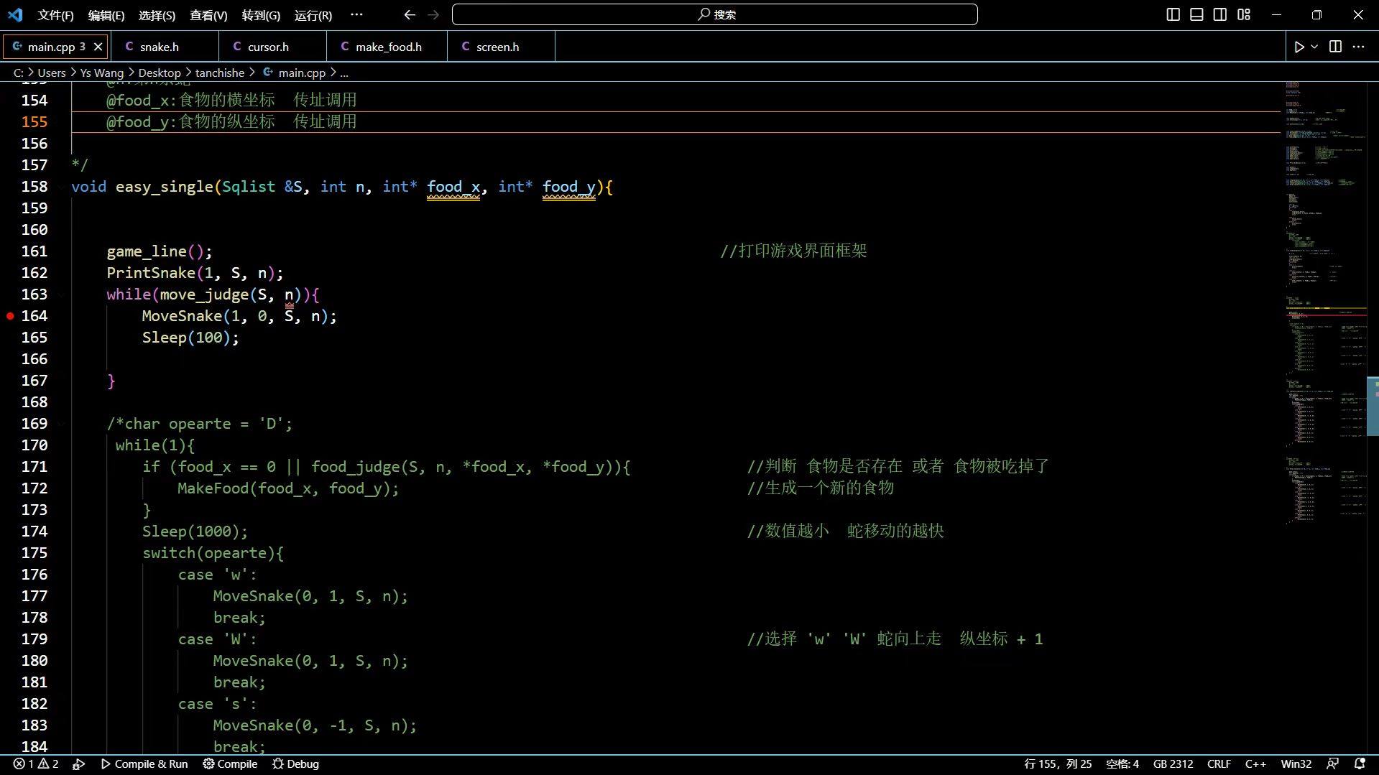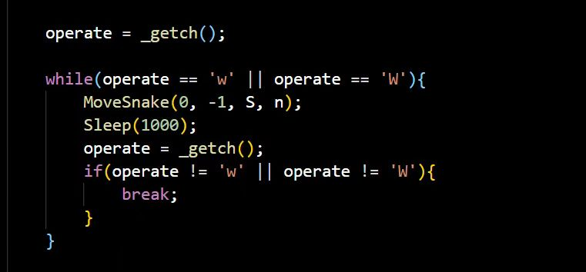
这是我们最开始的两种写法。第一次，我们尝试switch语句实现，通过按键传入蛇头坐标的变化量实现蛇的移动，第二次，我们试着直接使用while循环，再循环内实现蛇的连续移动，再通过按键跳出循环，然而，他们都不能实现我们要的效果，每一次蛇的移动后，系统都会等待用户的输入，造成蛇移动的停止。
最后，我们采用的是
在这个方案中，首先系统会进入一个while循环，循环的判断条件是蛇是否还活着，再循环内，会判断场上食物是否还存在，倘若不存在，则会生成一个食物，随后，会进行按键输入的判断，我们采用了conio.h文件内的_kbkit()函数，当检查到按键输入时，会检测按键输入的字符，进而改变蛇的移动，在判断是否存在按键输入时，系统任然可以执行其他的语句，这样就实现了蛇的连贯移动，整个过程我们采用了非阻塞输入方式来获取用户的输入，保证了程序运行的连贯性。
以下是运行示例：

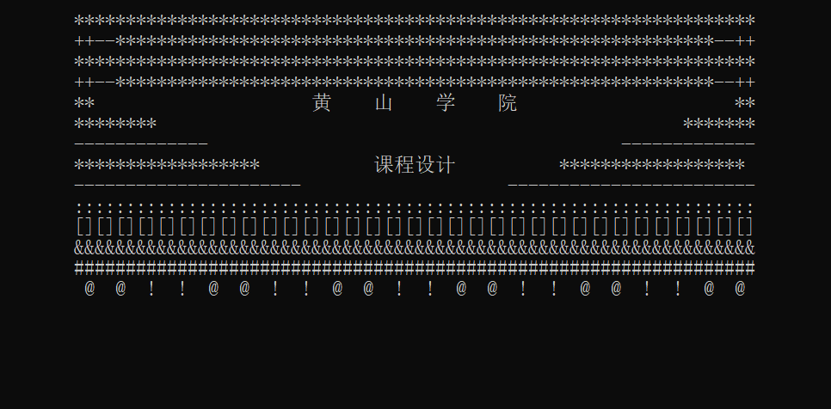

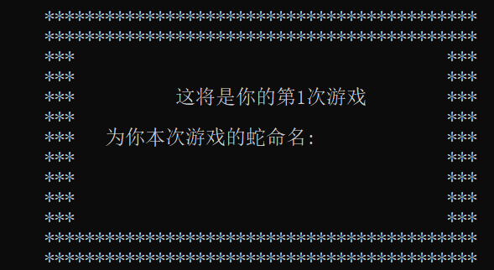
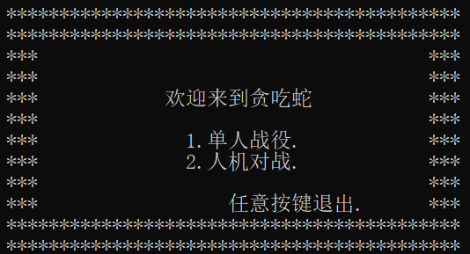
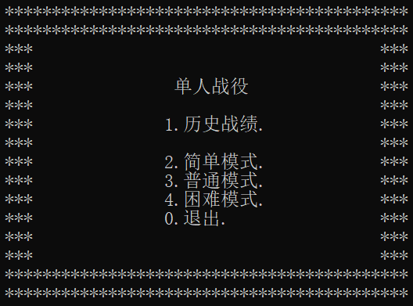
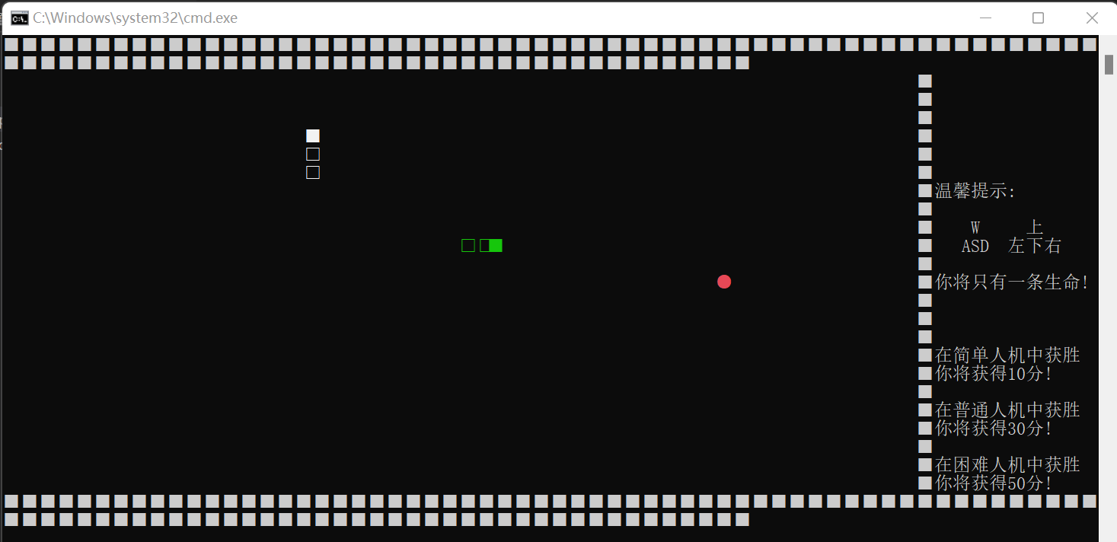
五、课程设计总结（主要说明程序调试中发现的问题和解决办法，包括你在该设计中主要承担什么任务，在设计中学到了什么，哪里遇到了困难，解决的办法，可能但因时间关系没有来得及完成的想法，今后的目标等。）
在完成这个项目的过程中，我们都学到了很多，我们对代码进行了多次重构，这也是对我们编程能力的一次挑战。对于编程上面遇到的问题，我们进行了大量的讨论，最终实现了我们期望的功能。更重要的是我们不仅学会了基本的C语言语法和编程思想，还更深入地理解了程序设计的核心思想和技巧。通过这次经历，我们受益匪浅。
同时，在设计中，我们也遇到了一些困难，比如蛇的移动以及人机蛇的算法，以及调试代码时出现的问题。为了解决这些问题，我积极参考了各种相关的资料，并向老师和同学请教了许多问题。通过不断地实践和尝试，我最终成功地解决了这些困难。
对于最终的成果，仍有一些不足，我们本打算在游戏页面中实现计时的功能，我们发现实现此功能需要使用到多线程，所以现阶段我们并没有实现。
在将来，我们将会更加努力学习，充实自己的编程能力，写出更加完美的程序。

